实验报告四 移位运算器实验
姓名______ 同组成员_______________________ 成绩__________
实验时间__________ 指导教师(签章)________张欢欢________
一、实验目的

二、实验内容
1、实验原理

2、实验接线

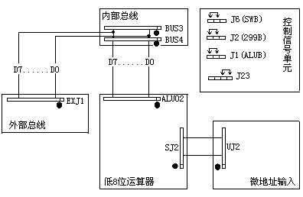

3、实验步骤

4、实验结果分析

5、思考题
- 74LS299的功能。
- 在这个实验中，数据移位如何触发、如何移位。

